附件2
柴 院 简 报
职业培训中心 2023年5月17日

扎实开展技能培训 努力培育技能人才

2023年春季开学至今，学院职业培训中心紧紧围绕为地方培训合格技能人才为主线，积极开展就业技能培训、岗位技能提升、创业培训、技能进校园培训等32个培训班，完成868人的技能培训工作，职业技能培训工作实现首季“开门红”。
春季开学以来，职业培训中心充分发挥职业技能培训的重要作用，对企业职工、农民工、脱贫劳动力和学院20、21级部分中、高职学生开展培训，进一步创新培训方式，确保培训对象的精准性、培训结果的实效性。截止目前，已完成创业培训218人，国家通用语言培训65人，技能进校园培训222人，农民工、脱贫劳动力锅炉操作培训59人，国家企业新型学徒制纯碱生产工、钳工培训183人，2021年第三期新聘事业单位岗前培训121人。
创业培训完成全年培训任务58%。结合学院整体教学计划要求，主管院领导部署全年培训计划，各系部配合做好学生思想动员工作，提高学生参加培训的积极性。学院21级440名同学参加并完成了创业培训，取得创业培训证书440人。接受SYB创业知识系统的学习，极大地促进了学院创新创业教育的发展，激发了学生的创业热情，增强学生在未来创业时的信心。
“技能培训进校园”助推“学历证书+若干职业技能等级证书”人才培养模式，加快培养复合型技能人才。3月份开始，职业培训中心对学院经济管理系20级21名学生，进行计算机操作技能培训，并按教学计划顺利完成教学任务，100%取得了职业技能合格证书。在完成专业学习任务获得学历证书的同时，积极取得多种职业技能，拓展就业创业本领，缓解结构性就业矛盾，开展“学历证书+若干职业技能等级证书”人才培养模式。
坚持以教促产、以产助教、产教融合、产学合作，与中盐青海碱业有限公司积极开展校企新型学徒制培训教学工作。按照校企共同制定的两年“纯碱生产培训计划”和一年“钳工培训计划”，校企双方结合各自优势资源，按照课程培训计划和企业生产实际，开展灵活的校企培训教学和强化训练，企业和学院20多名专业教师（师傅）参与线上线下、校内车间的培训教学。纯碱生产培训班36名学员，克服生产、生活和学习时间上的冲突，认真学习化工仿真软件的操作技能，积极报考全国化工总控工中级技能鉴定统一考试，21人取得证书，合格率58.3%。
校校合作开启协同育人新篇章，高质量完成格尔木职校学生创业培训。在格尔木就业局的大力支持下，职业培训中心与格尔木市职业技术学校积极合作，高质量完成格尔木市职业技术学校192名学生创业培训。充分发挥两校的优质资源和办学特色，促进格尔木市职业技术学校学生创新创业教育的发展，激发了学生的创业热情，加大了学生对政府创业相关扶持政策的了解，理清创业思路，拓展了学生今后的创业就业平台。
今后，职业培训中心技能培训工作坚持岗位技术规范为标准，面向新业态、新职业、新岗位，结合各方优势资源，广泛开展技术技能培训，服务全民终身学习和技能型社会建设。
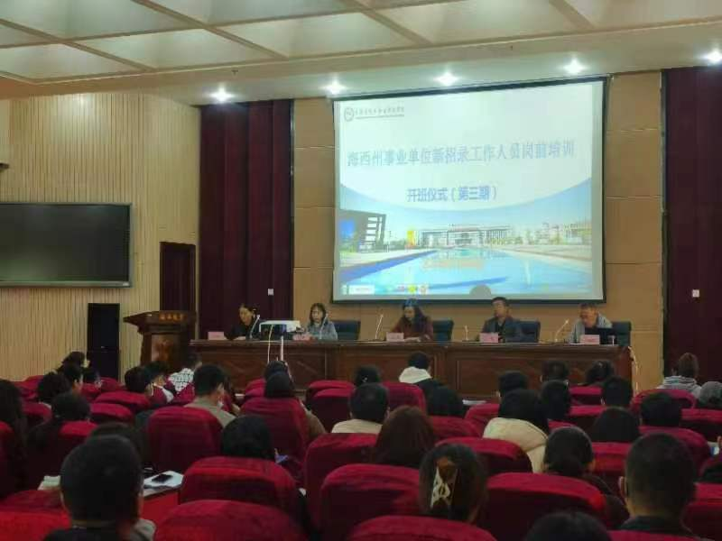
2021年海西州新聘事业单位工作人员第三期岗前培训

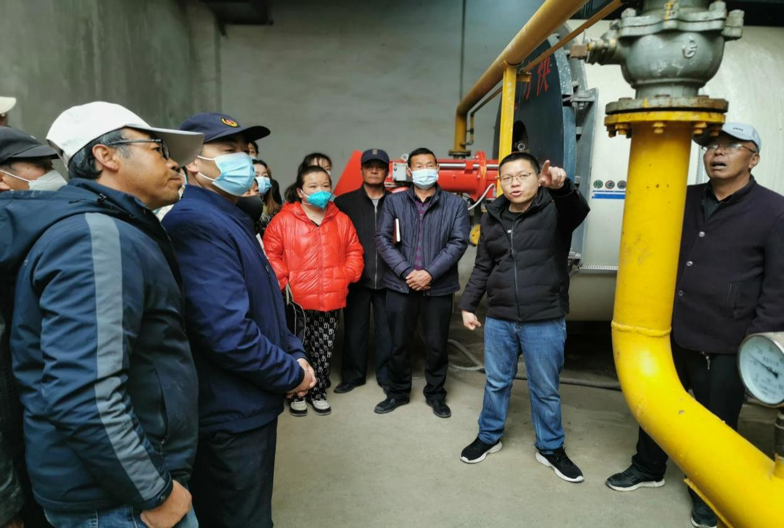
2023年格尔木锅炉操作工实操授课现场

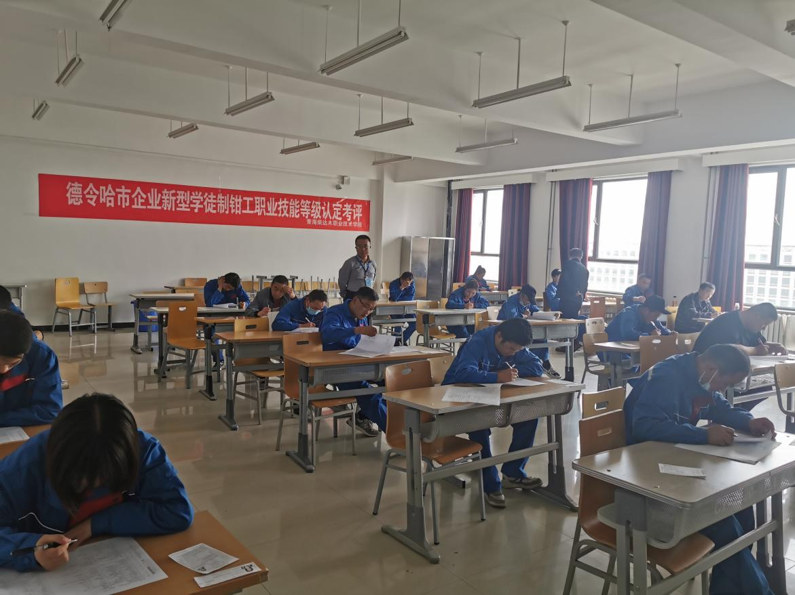
2023年德令哈市企业新型学徒制钳工职业技能认定考评理论考试现场
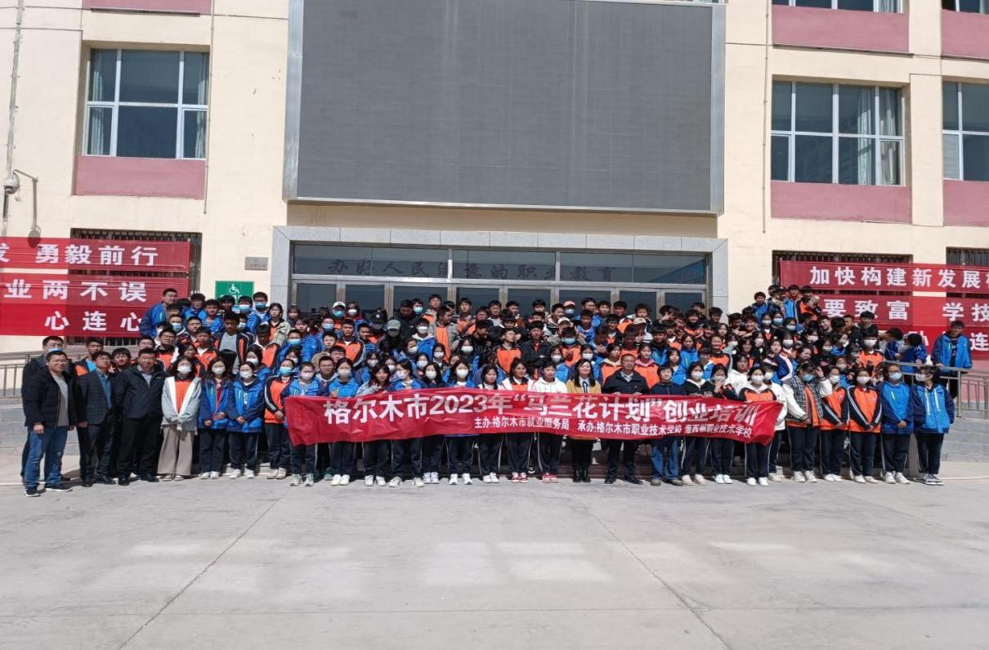
2023年德令哈市企业新型学徒制钳工职业技能认定考评操现场

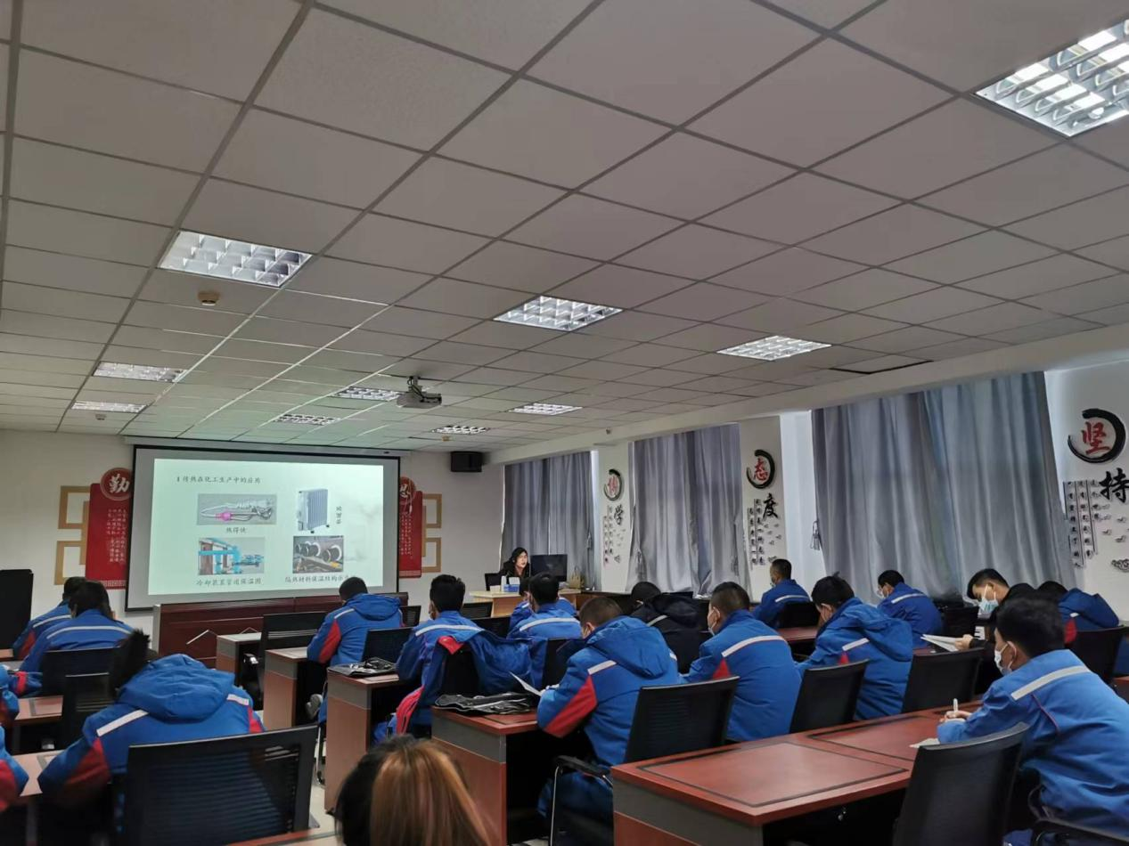

2023年德令哈市企业新型学徒制钳工职业技能认定考评操现场

2023年格尔木市职业技术学校“马兰花计划”创业培训

